Recommandations :

Les réponses sont rédigées à l’encre (pas de rouge) et au crayon de papier pour les croquis et les schémas.

Le sujet devra être rendu avec toutes les pages dans le bon ordre, agrafé dans une copie d’examen.

Le détail des calculs et résultats intermédiaires devront obligatoirement apparaître.

Les calculatrices sont interdites.
L’utilisation de la calculatrice des ordinateurs est autorisée.

Aucun document personnel n’est autorisé.

BACCALAURÉAT PROFESSIONNEL
TECHNICIEN GÉOMÈTRE TOPOGRAPHE

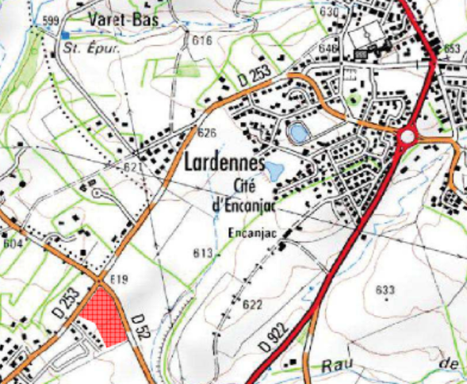

Session

ÉPREUVE E3 | Épreuve pratique prenant en compte la formation en milieu professionnel
SOUS-ÉPREUVE U.32 |  | SAISIE DES DONNÉES
DOSSIER ÉTUDES
N° de l’étude | Activités et documents | Barème | Durée conseillée
0 | Lecture du dossier |  | 10 mn
1 | Réalisation d’un nivellement direct (Cholesky) | / 30 | 90 mn
2 | Réalisation d’un croquis de terrain | / 15 | 20 mn
3 | Cheminement polygonal fermé | / 35 | 120 mn
 | Total | / 80
SAISIE DES DONNÉES ÉTUDE 1
Réaliser un nivellement direct (méthode Cholesky)
SITUATION PROFESSIONNELLE
Vous êtes chargé de rattacher altimétriquement les stations de votre cheminement fermé en NGF IGN 1969. Vous connaissez l’altitude d’un repère de nivellement proche de votre chantier. Vous allez donc réaliser un cheminement en nivellement direct en vue de déterminer ultérieurement les altitudes de votre cheminement polygonal (méthode Cholesky).

ON DONNE

- une zone de travail, fourni par le centre d’examen.
- un croquis de terrain de la zone comprenant le repère connu.
- du matériel : (un niveau, un trépied, une mire).
- DR1: Un carnet de nivellement double.
- la tolérance du cheminement est ± 10 mm

ON DEMANDE

A partir du repère d’altitude connue, vous devez :

- réaliser un cheminement en nivellement direct des 4 stations de la polygonale
(de l’étude 3).
- noter vos lectures dans le carnet de terrain correspondant en DR1.
- effectuer tous les contrôles nécessaires pour que les observations soient
correctement réalisées.
.
ON EXIGE

- le carnet de terrain est correctement renseigné.
- la fermeture et les contrôles sont mis en évidence
DE1
- la fermeture est dans la tolérance.
CARNET DE NIVELLEMENT DOUBLE
DR1
N° des repères | Lecture Arrière |  | Lecture Avant |  | AR G - AR D = d1 | AV G - AV D = d2 | Contrôle de marche |  | Dénivelées G |  | Altitude | Dénivelées D |  | Altitude | Contrôle
 | Chem. G L AR G | Chem. D L AR D | Chem. G L AV G | Chem. D L AV D |  |  | d1 - d2 |  | ΔH G | (m) | H G | ΔH D | (m) | H D | H G - H D
 |  |  |  |  |  |  | + | - | + | - | (m) | + | - | (m) | (mm)
 | Σ = | Σ = | Σ = | Σ = | Σ = | Σ = | Σ = | Σ = | Σ = | Σ = |  | Σ = | Σ = | ƒH =
Totaux | d= |  | d= |  |  |  |  |  | ΣΔH G = |  |  | ΣΔH D = |  | TH =
Contrôles | ΣΔH G = |  | ΣΔH D =
 | d = |  |  |  | d = |  | d = |  | d = |  |  |  |  | ……………….. | ……………….

SAISIE DES DONNÉES ÉTUDE 2
Effectuer un croquis de terrain
SITUATION PROFESSIONNELLE
Dans le cadre de l’aménagement du lotissement Saint-Exupéry, vous êtes chargé d’effectuer un croquis de terrain.

ON DONNE

- un point de station, 3 références
- 1 feuille de papier dessin format A3 en DR2.
- une planchette.

ON DEMANDE

- d’effectuer le croquis de la zone à lever en respectant les signes conventionnels de représentation ;
- votre croquis sera utilisé pour les points à lever.

.
ON EXIGE

- le croquis est clair, complet et bien proportionné.
- le respect des signes conventionnels de représentation.

DE2

CROQUIS DE TERRAIN :
DR2

DR2
SAISIE DES DONNEES ÉTUDE 3
Effectuer les mesures d’un cheminement polygonal fermé.
SITUATION PROFESSIONNELLE
Dans le cadre de l’aménagement du lotissement Saint-Exupéry, vous êtes chargé de déterminer les coordonnées planimétriques de vos stations. Vous réaliserez, pour cela, une polygonale fermée.

ON DONNE

- un point de station connu en E, N et H, avec 3 références.
- le cheminement polygonal fermé avec 4 stations.
- un tachéomètre électronique avec enregistrement des données.

ON DEMANDE :

- effectuer les mesures nécessaires à la détermination les coordonnées planimétriques et altimétriques des sommets de la polygonale par la méthode des cheminements.
vous effectuerez vos observations angulaires par la méthode du double retournement.
cercle à Gauche CG et cercle à Droite CD, ainsi que les distances aller- retour.

ON EXIGE :

- d’enregistrer le carnet de terrain brut et de l’imprimer et agrafer en DR3 ;
- calculer les coordonnées rectangulaires du cheminement polygonal fermé à l’aide
d’un logiciel de calcul numérique (Covadis, Topstation ou autre).

Imprimer et agrafer votre carnet électronique brut en DR3
DR3.1

DR3

